《数字图像处理》研究生课程设计和实验报告

提交要求

**课程设计报告的内容及格式要求：**

1. **数字图像处理期末课程设计共有四个题目，每个学生任选择其中一个题目完成相关算法设计、代码编程、结果分析和期末课程设计学术报告等各项要求；**
2. **依据图像相关的其他科研项目，也可以完成期末课程设计考核，但是要提前QQ私聊我，经确认符合图像相关的要求后，可以不选择本课程设计提供的四个题目；**
3. 期末课程设计报告正文内容不低于5000字符;正文内容采用宋体、小四字体，1.5倍行距排版；报告文中的小标题采用黑体、三号字体，内容可参照《数字图像处理-期末课程报告模板》；
4. 报告中应提供所采用算法的原理、算法技术流程图及其算法流程文字描述，以及程序运行的结果图；
5. 报告要有参考文献及引用标注；
6. 如果两篇论文重复30%及以上，那么这两篇论文都不给成绩；
7. 论文保存为word格式，并用**姓名+学号+课程设计报告（研究生）；**
8. 报告不需打印，只接收电子档文件，并于**2022年6月10日**之前把**电子档实验报告和期末课程设计报告（两个报告两个word文档）**发送到：[lyxhl79@163.com](mailto:lyxhl79@163.com)
9. 发送邮件时，word文档课程设计报告作为**邮件的附件**发送（提醒：一定不要把报告内容直接拷贝到邮件正文中发送。），**邮件主题请写明：姓名+学号+课程设计报告（研究生）；**
10. 收到后我会回复大家，请大家确认收到我的回复邮件（以免邮件漏查或者丢失）。

# 数字图像处理期末课程设计（一）

**基于车道信息的违法车辆车牌识别**

**1．实验项目的**

1. 掌握车牌阈值分割
2. 掌握基于形态学计算的图像分割
3. 掌握图像的二值化
4. 掌握基于像素投影的字符分割
5. 掌握字符识别原理

**2.实验内容**

（1）违法车辆检测（压道路车道双实线的车辆为违法车辆）

（2）定位车牌区域(可选用基于灰度阈值或形态学运算等)；

（3）车牌图像预处理(可选用灰度化、二值化、去边界)；

（4）字符分割(可选用基于灰度垂直投影等)；

（5）字符识别(可选用模版匹配等方法)。

**3. 实验条件**

1. 计算机
2. MATLAB软件
3. 车牌图片（见附件）
4. 需进行车牌识别的图片和匹配数据库（也可以用网上的车牌数据库）

**4．实验原理（仅供参考，结合其他文献资料解决问题）**

1. **定位车牌区域(可基于灰度阈值或形态学运算等)**

按照下面给出的阈值遍历图片，选取适当区域进行分割。遍历图像可利用for循环遍历图片上所有点，遍历方法为：

for i=1：m

for j=1：n

Rij=I(i,j,1);

Gij=I(i,j,2);

Bij=I(i,j,3);

其中I为大小是m*n的RGB图像，Rij、Gij、Bij分别为(i,j)点像素的R、G、B值，将三个值与下方给出的阈值比较，可得出像素是否属于车牌区域。

定位车牌区域时可以分别从行和列的角度进行遍历，即若某行符合要求的像素点数量大于等于某阈值时则认为该行属于车牌区域；遍历列时亦然，即若某列符合要求的像素点数量大于等于某阈值时则认为该列属于车牌区域。

1. **车牌图像预处理(灰度化、二值化、去边界)**

分割区域灰度化、二值化、去边框，将（1）中获得的图像进行处理方便下一步分 割。可能用到的工具箱函数：

图像灰度化函数： I = rgb2gray(RGB)，将RGB图像转化为灰度图像I

图像二值化函数： BW = im2bw(I) ,将灰度图像I转化为二值图像

图像去边框函数：IM2 = imclearborder(IM)，去除二值图像的边框

1. **字符分割(可基于灰度垂直投影等)**

二值化后的图像,在没有字符的区域，y方向上像素灰度和为0，在有字符的区域为灰度和非0，因此可根据灰度值在纵轴的投影对车牌二值图像进行分割。可能用到的工具箱库函数如下：

图像分割函数： I2 = imcrop(I, rect) rect=[x,y,width,height],切割一个左上角坐标为（x,y）宽为width，长为height的矩形。

1. **字符识别(可使用模版匹配等方法)**

本实验依照模版匹配进行识别，将分割结果I分别与模版I’进行比对，得出其差值，则所得差值最小的模版即为识别结果。其中I为分割后的字符图像，I’为模版图像。

由于Matlab中图像就是以矩阵形式存储的，所以相当于直接将两矩阵相减取绝对值即可，取绝对值的函数为abs( )。

**5.实验指导**

**（1）车牌定位**

按照下面给出的阈值遍历图片，选取适当区域进行分割。遍历图像可利用for循环遍历图片上所有点，遍历方法为：

for i=1：m

for j=1：n

Rij=I(i,j,1);

Gij=I(i,j,2);

Bij=I(i,j,3);

其中I为大小是m*n的RGB图像，Rij、Gij、Bij分别为(i,j)点像素的R、G、B值，将三个值与下方给出的阈值比较，可得出像素是否属于车牌区域。

定位车牌区域时可以分别从行和列的角度进行遍历，即若某行符合要求的像素点数量大于等于某阈值时则认为该行属于车牌区域；遍历列时亦然，即若某列符合要求的像素点数量大于等于某阈值时则认为该列属于车牌区域。

车牌分割参考阈值：

RGB图像可使用阈值：

* 若Rij、Gij、Bi分别为(i,j)点的RGB值，则

Rij/Bij<0.35, Gij/Bij<0.9, Bij>90 或 Gij/Bi< 0.35, Rij/Bij<0.9, Bi<90；

* 也可将RGB图像转化为HSV图像进行阈值比较，HSV图像可使用阈值：

H：190~245, S：0.35~1, V：0.3~1；

**（2）分割区域灰度化、二值化、去边框**

将（1）中获得的图像进行处理方便下一步分割。可能用到的工具箱函数：

图像灰度化函数：I = rgb2gray(RGB)，将RGB图像转化为灰度图像I；

图像二值化函数：BW = im2bw(I) ,将灰度图像I转化为二值图像；

图像去边框函数：IM2 = imclearborder(IM)，去除二值图像的边框。

**（3）车牌分割**

二值化后的图像,在没有字符的区域，y方向上像素灰度和为0，在有字符的区域为灰度和非0，因此可根据灰度值在纵轴的投影对车牌二值图像进行分割。可能用到的工具箱库函数如下：

图像分割函数： I2 = imcrop(I, rect) rect=[x,y,width,height],切割一个左上角坐标为（x,y）宽为width，长为height的矩形。

**（4）车牌识别**

本实验依照模版匹配进行识别，将分割结果I分别与模版I’进行比对，得出其差值 $\left|I-I^{'}\right|$，则所得差值最小的模版即为识别结果。其中I为分割后的字符图像，I’为模版图像。

由于Matlab中图像就是以矩阵形式存储的，所以 $\left|I-I^{'}\right|$ 相当于直接将两矩阵相减取绝对值即可，取绝对值的函数为abs( )。

# 数字图像处理期末课程设计（二）

**基于图像特征融合的道路提取**

**一、课程设计目的**

实现对所给图像中的道路提取，主要包括以下几点：

（1）掌握图像道路的特征提取、形状特征分类识别；

（2）掌握图像的分割技术。

**二、课程设计内容**

（1）图像特征提取、形状特征分类识别；

（2）道路图像分割；

（3）道路提取。

**三、相关基本原理**

见参考附件2.

道路是地图绘制、路径分析和应急处理的重要基础地理数据。道路具有一些光谱、几何和空间特征。道路的光谱特征与混凝土、柏油或沙土等材料的光谱特征有关。道路一般都是平直的线，其局部曲率有一上限，另外，道路很少单独存在，总是相互连接成道路网。基于特征的道路提取的整个处理过程分为灰度特征特征提取、进行形状特征分类识别、图像分割、道路提取四个部分。

**四、实验指导**

参考步骤如下：



**1.特征提取**

常用的图像特征有颜色特征、纹理特征、形状特征、空间关系特征。

1）颜色特征

颜色特征是一种全局特征,描述了图像或图像区域所对应的景物的表面性质。一般颜色特征是基于像素点的特征，此时所有属于图像或图像区域的像素都有各自的贡献。由于颜色对图像或图像区域的方向、大小等变化不敏感，所以颜色特征不能很好地捕捉图像中对象的局部特征。另外，仅使用颜色特征查询时，如果数据库很大，常会将许多不需要的图像也检索出来。颜色直方图是最常用的表达颜色特征的方法，其优点是不受图像旋转和平移变化的影响，进一步借助归一化还可不受图像尺度变化的影响，基缺点是没有表达出颜色空间分布的信息。

常用的颜色特征提取方法有颜色直方图、颜色集等。

（1）HSV颜色空间下色彩灰度等级分割算法理论

颜色空间即颜色模型，现在有多种颜色模型且对图像处理都有着各种重要的作用，我们常见的是RGB、LAB，YUV，HIS，YCrCb，HSV等。相对于RGB，HSV更能表示感知颜色间的联系与区别，并在计算中保持简单性。总的来说，HSV颜色空间下能够更加直观的区分色彩。

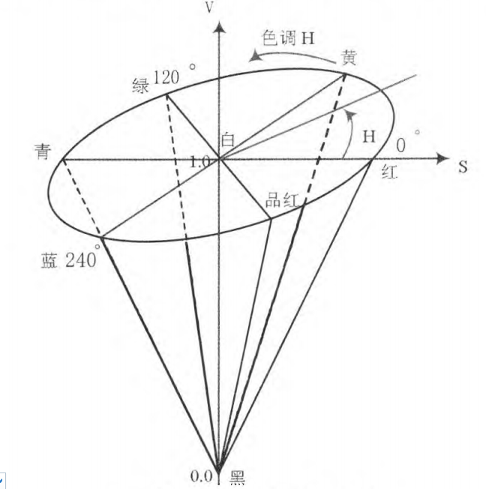

图2 HSV颜色空间模型

HSV颜色空间定义在颜色坐标系中的圆锥如图2**。**所示。色调H在HSV模型中用圆锥顶面圆形的角度来表示。饱和度S沿水平轴测量而明度值沿通过圆锥中心的垂直轴测量。明度值V从圆锥底部的0变化到顶部的1。

红绿蓝三种颜色的夹角为120度。值域范围为0到360度。是S，V值域范围为0到1。RGB与HSV可以相互转换。RGB转换到HSV颜色空间的具体公式如下：



在高分遥感影像中，区域色彩信息也是主要的识别依据。因而在道路自动提取中，找寻出能够有效表征道路的颜色特性模式就显得尤为重要了。要在道路提取应用中使用HSV空间，我们必须将其量化。如图 2**。**所示，色调(H)从0到360度显示红色，橙色，黄色，绿色，青色，蓝色和紫色 每钟颜色所包含对的角度范围不均匀。具体量化方案如下所示。

当S大于0.8V或者 S，V均大于0.2时，量化H，将其判断为7个彩色区域。



在非彩色空间中，将灰度量化为八个区域。



为了找到道路色彩在HSV颜色空间中的分布情况，我们对包含道路的超像素进行标记统计，人工提取了8315个道路超像素对其进行颜色色彩归类分析，如图3所示，发现接近93%的人工标记道路区域在（0-7）这8个灰度空间，道路在彩色空间（8-14）不足7.5%。

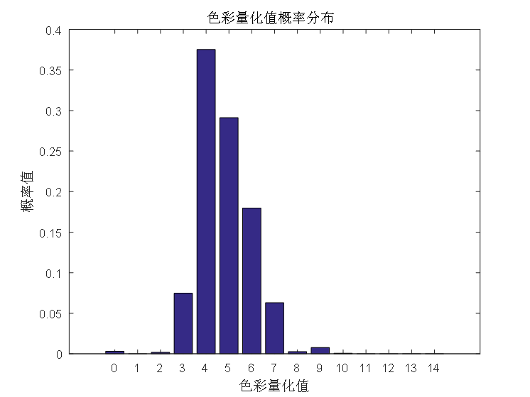

图3道路灰度值概率分布图

综上所述，在高分辨率遥感影像低等级道路自动提取中，通过在HSV颜色空间量化后，颜色特征能够有效的提取出道路信息。同时我们也看到，灰度范围在0-2之间所占比例也很小，侧面反映了道路区域趋于黑色的可能性较小。

2）纹理特征

纹理特征也是一种全局特征，它也描述了图像或图像区域所对应景物的表面性质。但由于纹理只是一种物体表面的特性，并不能完全反映出物体的本质属性， 所以仅仅利用纹理特征是无法获得高层次图像内容的。与颜色特征不同，纹理特征不是基于像素点的特征，它需要在包含多个像素点的区域中进行统计计算。在模式匹配中，这种区域性的特征具有较大的优越性，不会由于局部的偏差而无法匹配成功。作为一种统计特征，纹理特征常具有旋转不变性，并且对于噪声有较强的抵抗能力。但是，纹理特征也有其缺点，一个很明显的缺点是当图像的分辨率变化的时候，所计算出来的纹理可能会有较大偏差。另外，由于有可能受到光照、反射情况 的影响，从2D图像中反映出来的纹理不一定是3D物体表面真实的纹理。

例如，水中的倒影，光滑的金属面互相反射造成的影响等都会导致纹理的变化。由于这些不是物体本身的特性，因而将纹理信息应用于检索时，有时这些虚假的纹理会对检索造成“误导”。

在检索具有粗细、疏密等方面较大差别的纹理图像时，利用纹理特征是一种有效的方法。但当纹理之间的粗细、疏密等易于分辨的信息之间相差不大的时候，通常的纹理特征很难准确地反映出人的视觉感觉不同的纹理之间的差别。

常用的纹理特征提取方法有灰度共生矩阵、Tamura 纹理特征、自回归纹理模型、小波变换等。

3）形状特征

各种基于形状特征的检索方法都可以比较有效地利用图像中感兴趣的目标来进行检索，但它们也有一些共同的问题，包括：①目前基于形状的检索方法还缺乏 比较完善的数学模型；②如果目标有变形时检索结果往往不太可靠；③许多形状特征仅描述了目标局部的性质，要全面描述目标常对计算时间和存储量有较高的要 求；④许多形状特征所反映的目标形状信息与人的直观感觉不完全一致，或者说，特征空间的相似性与人视觉系统感受到的相似性有差别。另外，从 2-D 图像中表现的 3-D 物体实际上只是物体在空间某一平面的投影，从 2-D 图像中反映出来的形状常不是 3-D 物体真实的形状，由于视点的变化，可能会产生各种失真。

几种典型的形状特征提取方法有边界特征法、傅里叶形状描述符法、几何参数法、形状不变矩法等。

4）空间关系特征

所谓空间关系，是指图像中分割出来的多个目标之间的相互的空间位置或相对方向关系，这些关系也可分为连接/邻接关系、交叠/重叠关系和包含/包 容关系等。通常空间位置信息可以分为两类：相对空间位置信息和绝对空间位置信息。前一种关系强调的是目标之间的相对情况，如上下左右关系等，后一种关系强调的是目标之间的距离大小以及方位。显而易见，由绝对空间位置可推出相对空间位置，但表达相对空间位置信息常比较简单。

空间关系特征的使用可加强对图像内容的描述区分能力，但空间关系特征常对图像或目标的旋转、反转、尺度变化等比较敏感。另外，实际应用中，仅仅利用空间信息往往是不够的，不能有效准确地表达场景信息。为了检索，除使用空间关系特征外，还需要其它特征来配合。

提取图像空间关系特征可以有两种方法：一种方法是首先对图像进行自动分割，划分出图像中所包含的对象或颜色区域，然后根据这些区域提取图像特征，并建立索引；另一种方法则简单地将图像均匀地划分为若干规则子块，然后对每个图像子块提取特征，并建立索引。

**2.图像分割**

传统的分割方法一般有基于区域和基于边缘的两大类分割方法。基于边缘特征的道路理解算法一般利用道路轮廓比较规则这一特点，即利用道路的几何特征，从道路图像的边缘图中提取路边信息。然而，这种方法会受许多因素的影响，如路边建筑物阴影的边缘一般也很规则，这就容易和真实的道路边缘混淆，且路边植被的阴影也会使路边的边缘模糊难辩。

基于灰度一致性的区域的分割方法则可以将灰度均匀的大目标物体较好地分割开来，形成目标区域。边缘信息由于灰度突变，从而被认为是背景信息。为达到较好的分割效果，处理之前需先进行平滑滤波预处理。

**3.道路提取**

进行道路信息提取后，道路的主体信息已经被提取出来，再利用形态学等方法在不改变道路整体信息的情况下，对道路信息进一步完善，包括填补空洞和连接中断的道路等。数学形态学的基本思想是利用一定形态的结构元量测和提取图像中对应的形状，以达到对图像分析和识别的目的。它主要用于图像的边缘检测、形态分析、骨架化和图像恢复重建等。本功能使用的形态学方法有开闭运算、细化、裁剪和形态学重建。

# 数字图像处理期末课程设计（三）

**基于多特征融合的水果分割识别**

**一、实验目的**

实现对所给图像中的水果（水蜜桃、苹果、梨、香蕉、芒果、荔枝、草莓）的分割识别

**二、实验内容**

（1）水果图像预处理(去噪、灰度化、二值化)；

（3）图像的标签化；

（4）图像特征提取、特征参数的计算（**至少使用三种特征参数**）；

（5）水果图像的分割识别。

**三、实验原理**

数字图像处理的最终目的是用计算机代替人去认识图像以及找出一幅图像中人们感兴趣的目标。数字图像识别的主要方法可分为统计模式识别、结构模式识别、模糊模式识别与智能模式识别。为了对图像进行识别，首先要进行图像处理，并且有时候处理和识别是同时进行的。一般来说，图像处理包括图像编码、图像增强、图像压缩、图像复原、图像分割等内容。对图像处理环节来说，输入是图像，输出也是图像；而图像识别以研究图像的分类与描述为主要内容，找出图像各个部分的形状、颜色以及纹理特征，亦即特征提取，并对图像作结构上的分析。因此，对图像识别环节来说，输入时图像，输出是类别和图像的结构分析。

**四、实验指导**

参考的步骤如下：

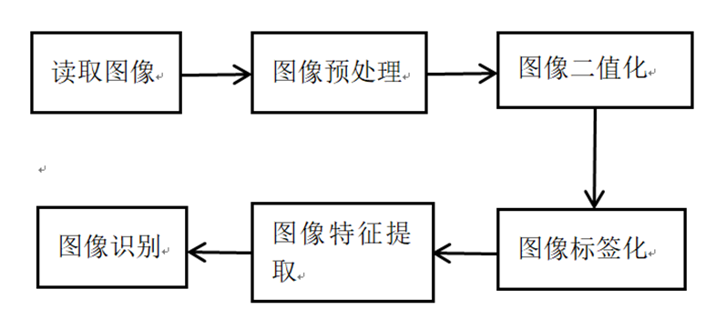

**1.图像的二值化**

经过去噪的图像，我们就可以对其进行二值化处理。二值即0和1,其中0 代表黑色，1 代表白色。设置一个阈值T，然后根据这个阈值可将原灰度图转换成只有0 和1 的两种图像。阈值T 通过多次实验取得，当原像素值大于等于T 时，设置这个像素为纯白色，反之为纯黑色。

**2.图像边缘检测处理**

在拍摄的水果原图中由于光照及水果自身特点的不同，使得图像二值化后达不到图像处理的要求，比如二值图像中水果体中会出现一些影响之后标记连通闭区域的空洞，边缘处还存在一些断裂情况，需要对图像进行边缘检测从而确定目标水果的边界范围，然后再基于数学形态学算子进行去除断边、图像填充等必要的后续处理。

工具箱函数bwlabel可见算一幅二值图像中的所有连接分量（区域），其语法如下：

[L, num] = bwlable(f, conn)

其中，f是输入图像，conn指定期望的连接性（4连接或8连接，后者为默认值），num是所找到的连接分量数，L是标记矩阵，它给每个连接分量分配区间[1,num]内的唯一整数。

（除了bwlabel函数外，还有其他函数可供选择，此处仅举例说明。其余相关内容可参考《数字图像处理》第九章内容）

**3.图像的标签化**

为了能够把每个物体都相互区分开，就要检查有关像素是连接着的还是分离开的，这种处理称为标签化。所谓的图像的标签化，是指对图像中互相连通的所有像素赋予同样的标号，而对于不同的连接成分则给予不同的标号处理的过程。经过标签化处理就能把各个连接成分进行分离，从而研究他们各自的特征。

**4.图像特征提取、特征参数计算**

本实验中可以用于分类识别的图像特征颜色特征、形状特征和纹理特征等。

颜色特征是一种全局特征，描述了图像区域所对应的景物的表面性质。颜色特征的描述是建立在颜色空间的基础上并反映各个像素点的信息。当前较常见的颜色空间主要有：RGB、HSI、HSV、Lab、YIQ、YCgCr、YcbCr、CIE等。

形状特征是一种局部特征，其对象是目标区域内像素点的数目及位置。常用的形状特征有：面积、周长、直径、曲率、圆形度、伸长度、离散度、圆度、圆方差等。

在图像识别的研究中，纹理一般是指图像像素灰度呈现出的空间分布特性，纹理特征则是从图像中计算出一个对这一特性进行量化描述的值。纹理对区域内的像素点进行统计计算，其中包含有大量微观和宏观信息。目前，常用的纹理特征提取方法有矩分析法、基于灰度共生矩阵方法、基于小波变换方法等。不同的提取方法可以获得不同的纹理特征参数。例如，通过矩分析法获得的均值、方差、峰值、扭曲度、熵等参数；通过灰度共生矩阵方法定义的纹理特征主要有对比度、能量、逆差分矩、距离中心趋势、相关性等。

此处仅以香蕉的识别为例。本实验中，香蕉和芒果虽然颜色相似，但它们的形状差别很大，可以通过计算弧度来区分彼此。弧度是形状特征中常用的特征参数，其定义如下：



式中，S 为闭区域的面积，L 为闭区域的周长。

# 数字图像处理期末课程设计（四）

**芯片载板的芯片检测与定位**

1. **课程设计目的**

实现对所给图像中的芯片载板的芯片检测与定位，主要包括以下几点：

（1）实现芯片载板的检测和裁剪；

（2）实现各个芯片的识别和定位

1. **课程设计内容**

（1）图像边缘检测；

（2）图像分割；

1. **相关方法原理及实验指导**

**见参考附件1**